ΔΕΛΤΙΟ ΤΥΠΟΥ

ΘΕΜΑ: Βελτίωση της ανταγωνιστικότητας της Ελληνικής οικονομίας κατά δυο θέσεις το 2024, σύμφωνα με τα στοιχεία του IMD της Ελβετίας

Για το 2024 η Ελλάδα ανέβηκε κατά δυο (2) θέσεις στη διεθνή κατάταξη ανταγωνιστικότητας που εκδίδει κάθε χρόνο το παγκοσμίου φήμης business school IMD με έδρα τη Λοζάνη της Ελβετίας
Σύμφωνα με τα στοιχεία της «Παγκόσμιας Επετηρίδας Ανταγωνιστικότητας» (World Competitiveness Yearbook – WCY) του International Institute for Management Development (IMD) τα οποία δημοσιεύονται σήμερα από τον «ΣΒΕ», η Ελλάδα για το 2024 βελτίωσε τη θέση της και βρίσκεται στην 47^{η} θέση μεταξύ 67 χωρών από την 49^{η} στην οποία βρισκόταν το 2023 με όρους ανταγωνιστικότητας.
Η θέση της Ελλάδας στη διεθνή κατάταξη ανταγωνιστικότητας την πενταετία 2020 – 2024 βελτιώθηκε κατά δυο (2) θέσεις, αλλά για μια ακόμη χρονιά βρίσκεται στις θέσεις χαμηλής ανταγωνιστικότητας. Υπογραμμίζεται ότι τα αποτελέσματα που παρουσιάζονται αφορούν τις επιδόσεις όλων των χωρών για το έτος 2023.

Κατάταξη της Ελλάδας στην Παγκόσμια Επετηρίδα Ανταγωνιστικότητα του IMD
κατά την τελευταία 5ετία (θέση μεταξύ 67 οικονομιών)
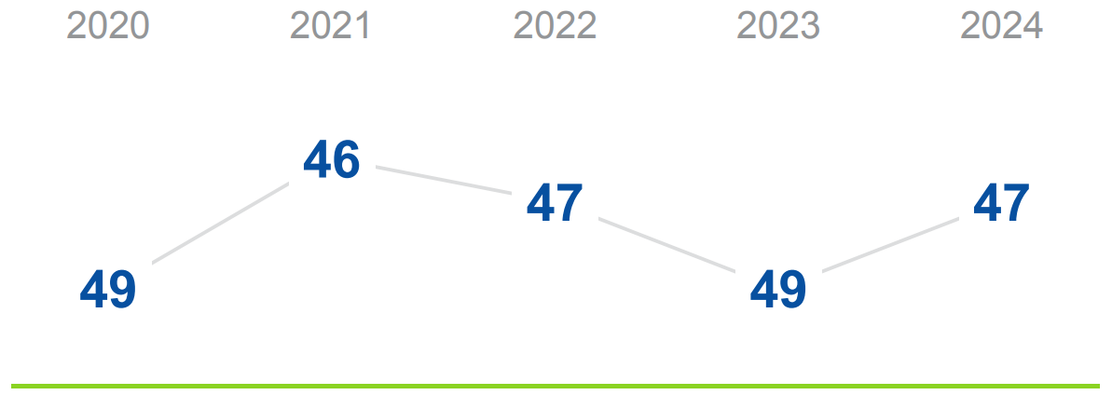
Η βελτίωση της ανταγωνιστικότητας της Ελληνικής οικονομίας προέρχεται από τη βελτίωση της θέσης της χώρας μας στις τρεις από τις τέσσερεις ομάδες δεικτών που μετρώνται με βάση τη μεθοδολογία εξαγωγής των αποτελεσμάτων της Παγκόσμιας Επετηρίδας Ανταγωνιστικότητας του IMD. Συγκεκριμένα η Ελλάδα παρουσιάζει βελτίωση:
- Κατά έξι θέσεις στην κατηγορία δεικτών «Οικονομική Αποδοτικότητα». Από την 58^{η} θέση το 2023 η χώρα μας βρίσκεται στην 52^{η} θέση το 2024.
- Κατά μια θέση στην κατηγορία δεικτών «Κυβερνητική Αποτελεσματικότητα». Από την 53^{η} θέση το 2022, η Ελλάδα κατατάσσεται στην 52^{η} θέση το 2023.
- Κατά τέσσερεις θέσεις στην κατηγορία δεικτών «Επιχειρηματική Αποτελεσματικότητα». Από την 48^{η} θέση το 2022, πλέον η χώρας βρίσκεται στην 44^{η} θέση για το 2023.
Στην κατηγορία δεικτών «Υποδομές» η χώρα παραμένει στάσιμη και συγκεκριμένα στην 40^{η} θέση της παγκόσμιας κατάταξης.

ΔΗΛΩΣΗ ΤΗΣ ΠΡΟΕΔΡΟΥ ΤΟΥ «ΣΥΝΔΕΣΜΟΥ ΒΙΟΜΗΧΑΝΙΩΝ ΕΛΛΑΔΟΣ» (ΣΒΕ)
Κυρίας Λουκίας Σαράντη
Η Πρόεδρος του ΣΒΕ κυρία Λουκία Σαράντη, σχολιάζοντας τα εφετινά αποτελέσματα της Παγκόσμιας Επετηρίδας Ανταγωνιστικότητας του IMD, προέβη στην ακόλουθη δήλωση:

Παρά το εδραιωμένο κλίμα αβεβαιότητας στο οικονομικό γίγνεσθαι, που απορρέει από τις αλλεπάλληλες διεθνείς κρίσεις, η Ελλάδα αποδεικνύει ότι διαγράφει μια πετυχημένη αναπτυξιακή πορεία.
Για τον ΣΒΕ, απαραίτητη προϋπόθεση για τη διατήρηση, αλλά κυρίως για την επαύξηση αυτής της δυναμικής είναι η εντατικοποίηση του μεταρρυθμιστικού έργου, με σκοπό τη δημιουργία ενός φιλικότερου περιβάλλοντος δραστηριοποίησης των επιχειρήσεων και την ουσιαστική αλλαγή του παραγωγικού υποδείγματος, στο οποίο η βιομηχανία μπορεί και πρέπει να διαδραματίσει σημαντικό ρόλο.
Στο σύγχρονο και απαιτητικό διεθνές επιχειρηματικό περιβάλλον, θα πρέπει να ληφθούν αναγκαία μέτρα για την ενίσχυση της ανταγωνιστικότητας της οικονομίας μας. Σε μια εξαιρετικά κρίσιμη συγκυρία, κατά την οποία εκδηλώνεται μια τάση αποβιομηχανοποίησης σε ορισμένες χώρες της Ευρώπης, θα πρέπει η βιομηχανία - και γενικότερα όλες οι επιχειρήσεις - στην Ελλάδα να υποστηριχθούν έμπρακτα, για να αντιμετωπίσουν με επιτυχία τις σύνθετες προκλήσεις.
Στο πλαίσιο αυτό θα πρέπει να εστιάσουμε στα εξής σημεία:
- Στην αντιμετώπιση του τεράστιου προβλήματος αναφορικά με την εξεύρεση του κατάλληλου προσωπικού. Η ουσιαστική διασύνδεση της εκπαίδευσης με την αγορά εργασίας, η συμμετοχή μελών της επιχειρηματικής κοινότητας σε εκπαιδευτικά κι ερευνητικά ιδρύματα, η επαναξιολόγηση του Εθνικού Συστήματος Επαγγελματικής Εκπαίδευσης και Κατάρτισης είναι καταλυτικής σημασίας.
- Στην αδήριτη ανάγκη για λειτουργικές και σύγχρονες υποδομές. Δεν μπορεί να υπάρξει ανταγωνιστικότητα και προσέλκυση ξένων επενδύσεων χωρίς καλά στελεχωμένα λιμάνια και ένα ολοκληρωμένο σιδηροδρομικό δίκτυο από εμπορικά και επιβατικά τρένα και τις συνδυασμένες μεταφορές.
- Στη μείωση της αναπτυξιακής μονομέρειας που παρατηρείται από την κατανομή του ΑΕΠ και τη στήριξη της περιφέρειας.
- Στην ενίσχυση της εξωστρέφειας και της ανταγωνιστικότητας. Η επένδυση στην καινοτομία, τον ψηφιακό μετασχηματισμό και την πράσινη μετάβαση είναι μονόδρομος. Για να γίνει αυτό εφικτό θα πρέπει να διευκολυνθεί η είσοδος των επιχειρήσεων στα χρηματοδοτικά εργαλεία.
- Στην καθοριστικής σημασίας απόφαση για την ενεργειακή πολιτική στη χώρα μας που έχει άμεσο αντίκτυπο στην ανταγωνιστικότητα των βιομηχανιών.
- Στη δημιουργία ενός φιλικότερου ρυθμιστικού περιβάλλοντος. Αυτό θα επιτευχθεί μέσα από τη μείωση της γραφειοκρατίας και την παράλληλη αναμόρφωση του συστήματος δικαιοσύνης.
Η ρεαλιστική προσέγγιση των σημείων αυτών και η ουσιαστική αντιμετώπισή τους μπορούν να συμβάλλουν καταλυτικά στην ενίσχυση των επιχειρήσεών μας και τη βελτίωση της ανταγωνιστικότητας της Ελλάδας. Ως ΣΒΕ συνεχίζουμε να εργαζόμαστε προς αυτήν την κατεύθυνση.

*Ακολουθούν στα Παραρτήματα Ι και ΙΙ η αναλυτική παρουσίαση των αποτελεσμάτων και το σχόλιο της ερευνητικής ομάδας του IMD για τα εφετινά αποτελέσματα.

ΠΑΡΑΡΤΗΜΑ Ι

Τα αναλυτικά αποτελέσματα από την
Παγκόσμια Επετηρίδα Ανταγωνιστικότητας του IMD 2024

Η θέση της Ελλάδας στις επιμέρους κατηγορίες δεικτών
Σύμφωνα με τη μεθοδολογία του IMD, η συνολική κατάταξη μιας χώρας μεταξύ των 67 οικονομιών που συμμετέχουν στην αξιολόγηση για την εξαγωγή της Παγκόσμιας Επετηρίδας Ανταγωνιστικότητας, είναι αποτέλεσμα της σύνθεσης των επιδόσεων που αυτή επιτυγχάνει στις τέσσερις επιμέρους κατηγορίες δεικτών, και συγκεκριμένα: στην «Οικονομική Αποδοτικότητα», στην «Κυβερνητική Αποτελεσματικότητα», στην «Επιχειρηματική Αποτελεσματικότητα» και στις «Υποδομές».
Η Ελληνική οικονομία σημείωσε τις ακόλουθες επιδόσεις στους επιμέρους δείκτες:
- Στην κατηγορία των δεικτών της «Οικονομικής Αποδοτικότητας», η χώρα μας βελτίωσε κατά έξι (6) θέσεις την παρουσία της στην παγκόσμια κατάταξη, καταλαμβάνοντας την 52^{η} θέση μεταξύ των 67 οικονομιών, έναντι της 58^{ης} θέσης στην οποία βρισκόταν πέρυσι.
- Στην κατηγορία των δεικτών της «Κυβερνητικής Αποτελεσματικότητας», η Ελλάδα βρίσκεται στην 52^{η} θέση, βελτιώνοντας κατά μια (1) θέση την κατάταξή της σε σχέση με την περυσινή χρονιά.
- Στην κατηγορία των δεικτών της «Επιχειρηματικής Αποτελεσματικότητας», καταγράφεται βελτίωση κατά τέσσερεις (4) θέσεις, σε σχέση με την περυσινή κατάταξη. Η Ελλάδα καταλαμβάνει πλέον την 44^{η} θέση, έναντι της 48^{ης} θέσης την προηγούμενη χρονιά, και τέλος,
- Στην κατηγορία των «Υποδομών» καταγράφεται στασιμότητα. Συγκεκριμένα η Ελλάδα βρίσκεται στην 40^{η} θέση, όπως ακριβώς και την προηγούμενη χρονιά 2023.

Εξέλιξη της κατάταξης της Ελλάδας στις 4 κατηγορίες δεικτών την τελευταία 5ετία
Δείκτης  «Οικονομική Αποδοτικότητα»  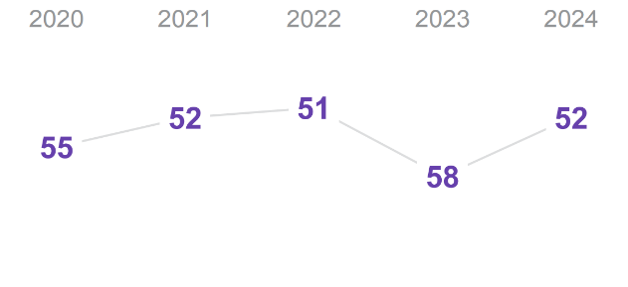 | Δείκτης «Κυβερνητική Αποτελεσματικότητα»  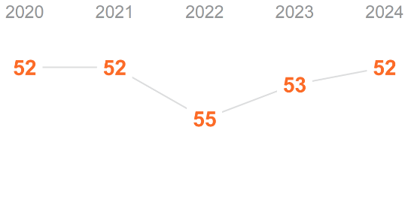
Δείκτης «Επιχειρηματική Αποτελεσματικότητα»  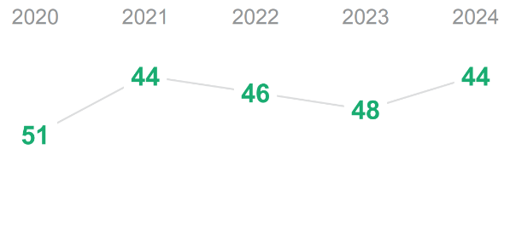 | Δείκτης «Υποδομές»  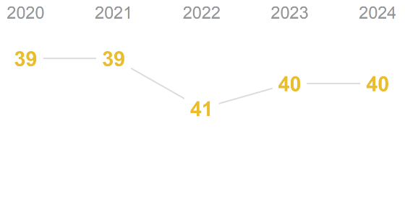

Δυνατά και αδύνατα σημεία της Ελληνικής οικονομίας
Σύμφωνα με το IMD ενδεικτικοί δείκτες που αποτελούν τα «δυνατά και τα αδύνατα σημεία» για την Ελλάδα, είναι:

ΟΙΚΟΝΟΜΙΚΗ ΑΠΟΔΟΤΙΚΟΤΗΤΑ
ΔΥΝΑΤΑ ΣΗΜΕΙΑ | ΑΔΥΝΑΤΑ ΣΗΜΕΙΑ
Εξαγωγική συγκέντρωση: εξαγωγές της χώρας στους πέντε (5) πρώτους εξαγωγικούς προορισμούς ως ποσοστό στο σύνολο των εξαγωγών της χώρας 2^{η} ΘΕΣΗ | Ποσοστό ανεργίας: ως ποσοστό του εργατικού δυναμικού της χώρας  63^{η} ΘΕΣΗ
Έσοδα από τον τουρισμό: έσοδα από τον τουρισμό ως ποσοστό του Ακαθάριστου Εγχώριου Προϊόντος (ΑΕΠ)  9^{η} ΘΕΣΗ | Ανεργία των νέων: ποσοστό του εργατικού δυναμικού της χώρας ηλικίας κάτω των 25 ετών που είναι άνεργοι  60^{η} ΘΕΣΗ

ΚΥΒΕΡΝΗΤΙΚΗ ΑΠΟΤΕΛΕΣΜΑΤΙΚΟΤΗΤΑ
ΔΥΝΑΤΑ ΣΗΜΕΙΑ | ΑΔΥΝΑΤΑ ΣΗΜΕΙΑ
Κίνδυνος πολιτικής αστάθειας: εκτίμηση αν ο κίνδυνος πολιτικής αστάθειας είναι χαμηλός (έρευνα γνώμης)  17^{η} ΘΕΣΗ | Χρέος της «Γενικής Κυβέρνησης»: ως ποσοστό του Ακαθάριστου Εγχώριου Προϊόντος (ΑΕΠ)  66^{η} ΘΕΣΗ
Δείκτης δημοκρατίας: δείκτης που εξάγεται από το «The Economist Intelligence Unit» (EIU)  18^{η} ΘΕΣΗ | Κόστος κεφαλαίου: εκτίμηση αν το κόστος κεφαλαίου ενθαρρύνει ή όχι την ανάπτυξη των επιχειρήσεων (έρευνα γνώμης)  60^{η} ΘΕΣΗ

ΕΠΙΧΕΙΡΗΜΑΤΙΚΗ ΑΠΟΤΕΛΕΣΜΑΤΙΚΟΤΗΤΑ
ΔΥΝΑΤΑ ΣΗΜΕΙΑ | ΑΔΥΝΑΤΑ ΣΗΜΕΙΑ
Επίπεδα μισθών: ωριαίος μισθός/αποζημίωση στη βιομηχανία (μισθός συν άλλα οφέλη)  23^{η} ΘΕΣΗ | Χρήση ψηφιακών εργαλείων και τεχνολογιών: οι επιχειρήσεις είναι πολύ καλές στη χρήση ψηφιακών εργαλείων και τεχνολογιών για τη βελτίωση της απόδοσής τους (έρευνα γνώμης)  63^{η} ΘΕΣΗ
Παραγωγικότητα του εργατικού δυναμικού: η παραγωγικότητα του εργατικού δυναμικού είναι ανταγωνιστική με βάση διεθνή πρότυπα (έρευνα γνώμης)  25^{η} ΘΕΣΗ | Τραπεζικές και χρηματοοικονομικές υπηρεσίες: οι τραπεζικές και οι χρηματοοικονομικές υπηρεσίες υποστηρίζουν αποτελεσματικά τις επιχειρηματικές δραστηριότητες (έρευνα γνώμης)  61^{η} ΘΕΣΗ

ΥΠΟΔΟΜΕΣ
ΔΥΝΑΤΑ ΣΗΜΕΙΑ | ΑΔΥΝΑΤΑ ΣΗΜΕΙΑ
Αναλογία μαθητών και δασκάλων στην πρωτοβάθμια εκπαίδευση:  1^{η} ΘΕΣΗ | Αύξηση του πληθυσμού: ποσοστιαία μεταβολή  65^{η} ΘΕΣΗ
Αναλογία μαθητών και καθηγητών στην δευτεροβάθμια εκπαίδευση:  4^{η} ΘΕΣΗ | Ταχύτητα δικτύων internet: μέση ταχύτητα δικτύου internet στη χώρα  57^{η} ΘΕΣΗ

Οι χώρες που πρωταγωνιστούν παγκοσμίως
Η πρώτη δεκάδα των χωρών της παγκόσμιας κατάταξης κυριολεκτικά κυριαρχείται από μικρές οικονομίες, γεγονός το οποίο σημαίνει ότι η ανταγωνιστικότητα μιας χώρας δεν εξαρτάται από το μέγεθος της οικονομίας της.
Για το 2024, στην πρώτη θέση της παγκόσμιας κατάταξης βρίσκεται η Σιγκαπούρη, επιστρέφοντας ξανά στην 1^{η} θέση μετά το 2020. Αυτό συνέβη διότι η Σιγκαπούρη κατάφερε σημαντικές βελτιώσεις και στις τέσσερεις κατηγορίες δεικτών ανταγωνιστικότητας, με μεγαλύτερες σ’ αυτές της «Κυβερνητικής Αποτελεσματικότητας» και της «Επιχειρηματικής Αποτελεσματικότητας», αφού η συγκεκριμένη χώρα διαθέτει πολύ ισχυρό δημόσιο και ιδιωτικό τομέα.
Στη 2^{η} θέση της παγκόσμιας κατάταξης βρίσκεται η Ελβετία, η οποία το 2023 βρισκόταν στην 3^{η} θέση. Η βελτίωση της κατάταξης της Ελβετίας οφείλεται στη μεγάλη πρόοδο που έχει σημειώσει τόσο στην «Οικονομική Αποδοτικότητα» όσο και στην «Επιχειρηματική Αποτελεσματικότητα», ενώ είναι 1^{η} στην παγκόσμια κατάταξη τόσο στην «Κυβερνητική Αποτελεσματικότητα» όσο και στις «Υποδομές».
Η Δανία, η οποία πέρυσι ήταν στην 1^{η} θέση, εφέτος βρίσκεται στην 3^{η} θέση. Αυτό οφείλεται στην πτώση της στην κατηγορία της «Οικονομικής Αποδοτικότητας». Παρά ταύτα το IMD σημειώνει ότι η συγκεκριμένη πτώση θεωρείται ασήμαντη, λόγω του γεγονότος ότι η συγκεκριμένη χώρα πρωταγωνιστεί διαχρονικά στην παγκόσμια οικονομία, με όρους ανταγωνιστικότητας.
Η Ιρλανδία βρίσκεται στην 4^{η} θέση από τη 2^{η} στην οποία βρισκόταν το 2023. Για το IMD η Ιρλανδία αποτελεί «ειδική περίπτωση» λόγω της δυνατότητας που έχει για την προσέλκυση ξένων επενδύσεων.
Η πρώτη δεκάδα συμπληρώνεται από:
- το Χόνγκ – Κόνγκ: +2 θέσεις
- τη Σουηδία: +2 θέσεις
- τα Ηνωμένα Αραβικά Εμιράτα: +3 θέσεις
- την Ταιβάν: -2 θέσεις
- την Ολλανδία: -4 θέσεις, και,
- τη Νορβηγία: +4 θέσεις.

Η παγκόσμια κατάταξη ανταγωνιστικότητας
Η θέση των 67 χωρών για το 2024 και η σύγκριση με την κατάταξη του 2023

 | ΘΕΣΗ ΤΟ 2023 | ΘΕΣΗ ΤΟ 2024 | ΜΕΤΑΒΟΛΗ ΤΗΣ ΘΕΣΗΣ ΚΑΘΕ ΧΩΡΑΣ ΣΤΗΝ ΚΑΤΑΤΑΞΗ ΜΕΤΑΞΥ 2023 και 2024
Σιγκαπουρη | 04 | 01 | 3
ΕΛΒΕΤΙΑ | 03 | 02 | 1
ΔΑΝΙΑ | 01 | 03 | -2
ΙΡΛΑΝΔΙΑ | 02 | 04 | -2
Χογκ - Κογκ (Ε.Π. Κίνας) | 07 | 05 | 2
ΣουηδΙΑ | 08 | 06 | 2
ΗΑΕ | 10 | 07 | 3
ΤαΐβΑν (Περ. ΚΙνας) | 06 | 08 | -2
ΟλλανδΙα | 05 | 09 | -4
ΝορβηγΙα | 14 | 10 | 4
ΚατΑρ | 12 | 11 | 1
ΗΠΑ | 09 | 12 | -3
ΑυσταλΙα | 19 | 13 | 6
ΚΙνα | 21 | 14 | 7
ΦιλανδΙα | 11 | 15 | -4
ΣαουδικΗ ΑραβΙα | 17 | 16 | 1
ΙσλανδΙα | 16 | 17 | -1
ΒΕλγιο | 13 | 18 | -5
ΚαναδΑς | 15 | 19 | -4
ΚορΕα | 28 | 20 | 8
ΜπαχρΕιν | 25 | 21 | 4
ΙσραΗλ | 23 | 22 | 1
ΛουξεμβοΥργο | 20 | 23 | -3
ΓερμανΙα | 22 | 24 | -2
ΤαϊλΑνδη | 30 | 25 | 5
ΑυστρΙα | 24 | 26 | -2
ΙνδονησΙα | 34 | 27 | 7
ΗνωμΕνο ΒασΙλειο | 29 | 28 | 1
ΤσεχΙα | 18 | 29 | -11
ΛιθουανΙα | 32 | 30 | 2
ΓαλλΙα | 33 | 31 | 2
ΝΕα ΖηλανδΙα | 31 | 32 | -1
ΕσθονΙα | 26 | 33 | -7
ΜαλαισΙα | 27 | 34 | -7
ΚαζακστΑν | 37 | 35 | 2
ΠορτογαλΙα | 39 | 36 | 3
ΚουβΕιτ | 38 | 37 | 1
ΙαπωνΙα | 35 | 38 | -3
ΙνδΙα | 40 | 39 | 1
ΙσπανΙα | 36 | 40 | -4
ΠολωνΙα | 43 | 41 | 2
ΙταλΙα | 41 | 42 | -1
ΚΥπρος | 45 | 43 | 2
ΧιλΗ | 44 | 44 | 0
ΛετονΙα | 51 | 45 | 6
ΣλοβενΙα | 42 | 46 | -4
ΕλλΑδα | 49 | 47 | 2
ΙορδανΙα | 54 | 48 | 6
ΠουΕρτο ΡΙκο | ΔΕΝ ΣΥΜΜΕΤΕΙΧΕ | 49 | -
ΡουμανΙα | 48 | 50 | -2
ΚροατΙα | 50 | 51 | -1
ΦιλιππΙνες | 52 | 52 | 0
ΤουρκΙα | 47 | 53 | -6
ΟυγγαρΙα | 46 | 54 | -8
ΜποτσουΑνα | 59 | 55 | 4
ΜεξικΟ | 56 | 56 | 0
ΚολομβΙα | 58 | 57 | 1
ΒουλγαρΙα | 57 | 58 | -1
ΣλοβακΙα | 53 | 59 | -6
Ν. ΑφρικΗ | 61 | 60 | 1
ΜογγολΙα | 62 | 61 | 1
ΒραζιλΙα | 60 | 62 | -2
ΠεροΥ | 55 | 63 | -8
ΝιγηρΙα | ΔΕΝ ΣΥΜΜΕΤΕΙΧΕ | 64 | -
ΓκΑνα | ΔΕΝ ΣΥΜΜΕΤΕΙΧΕ | 65 | -
ΑργεντινΗ | 63 | 66 | -3
ΒενεζουΕλα | 64 | 67 | -3

Η κατάταξη των χωρών της Ευρωπαϊκής Ένωσης

 | ΘΕΣΗ ΤΟ 2023 | ΘΕΣΗ ΤΟ 2024 | ΜΕΤΑΒΟΛΗ ΤΗΣ ΘΕΣΗΣ ΚΑΘΕ ΧΩΡΑΣ ΣΤΗΝ ΚΑΤΑΤΑΞΗ ΜΕΤΑΞΥ 2023 και 2024
ΔΑΝΙΑ | 01 | 03 | -2
ΙΡΛΑΝΔΙΑ | 02 | 04 | -2
ΣΟΥΗΔΙΑ | 08 | 06 | 2
ΟΛΛΑΝΔΙΑ | 05 | 09 | -4
ΦΙΝΛΑΝΔΙΑ | 11 | 15 | -4
ΒΕΛΓΙΟ | 13 | 18 | -5
ΛΟΥΞΕΜΒΟΥΡΓΟ | 20 | 23 | -3
ΓΕΡΜΑΝΙΑ | 22 | 24 | -2
ΑΥΣΤΡΙΑ | 24 | 26 | -2
ΤΣΕΧΙΑ | 18 | 29 | -11
ΛΙΘΟΥΑΝΙΑ | 32 | 30 | 2
ΓΑΛΛΙΑ | 33 | 31 | 2
ΕΣΘΟΝΙΑ | 26 | 33 | -7
ΠΟΡΤΟΓΑΛΙΑ | 39 | 36 | 3
ΙΣΠΑΝΙΑ | 36 | 40 | -4
ΠΟΛΩΝΙΑ | 43 | 41 | 2
ΙΤΑΛΙΑ | 41 | 42 | -1
ΚΥΠΡΟΣ | 45 | 43 | 2
ΛΕΤΟΝΙΑ | 51 | 45 | 6
ΣΛΟΒΕΝΙΑ | 42 | 46 | -4
ΕΛΛΑΔΑ | 49 | 47 | 2
ΡΟΥΜΑΝΙΑ | 48 | 50 | -2
ΚΡΟΑΤΙΑ | 50 | 51 | -1
ΟΥΓΓΑΡΙΑ | 46 | 54 | -8
ΒΟΥΛΓΑΡΙΑ | 57 | 58 | -1
ΣΛΟΒΑΚΙΑ | 53 | 59 | -6
Σημείωση: στην Παγκόσμια Επετηρίδα Ανταγωνιστικότητας του IMD δεν συμμετέχει η Μάλτα.

Οι οικονομίες με τη μεγαλύτερη βελτίωση και τη μεγαλύτερη πτώση
στη συνολική κατάταξη 2024 σε σχέση με το 2023.
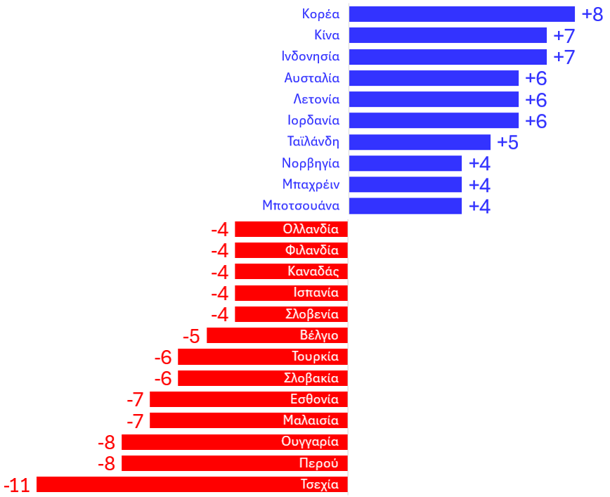

ΠΑΡΑΡΤΗΜΑ ΙΙ

Το σχόλιο της ερευνητικής ομάδας του IMD για τα αποτελέσματα του 2024

Ο Διευθυντής του IMD World Competitiveness Center (WCC) καθ. Arturo Bris, σχολιάζοντας τα εφετινά αποτελέσματα, δήλωσε: «Πιστεύουμε ότι οι πιο ανταγωνιστικές οικονομίες του μέλλοντος θα είναι εκείνες που θα μπορούν να προβλέψουν και να προσαρμοστούν σε διαρκώς μεταβαλλόμενο παγκόσμιο περιβάλλον, ενώ ταυτόχρονα θα είναι ικανές να δημιουργήσουν αξία για τις ίδιες και ευημερία για τους πολίτες τους. Και αυτή είναι η κατεύθυνση που θα τις καταστήσει βιώσιμες.»
Επισημαίνει επίσης ότι οι κύριες προκλήσεις ανταγωνιστικότητας από το 2024 και μετά θα είναι η επιτυχημένη μετάβαση σε μια οικονομία χαμηλών εκπομπών άνθρακα και η εφαρμογή του μοντέλου της κυκλικής οικονομίας.
Η έρευνα γνώμης για την εξαγωγή των αποτελεσμάτων της Παγκόσμιας Επετηρίδας Ανταγωνιστικότητας εφέτος διεξήχθη με τη συμμετοχή 6.612 στελεχών ανωτέρου και ανωτάτου επιπέδου από επιχειρήσεις με έδρα σε 67 χώρες. Από την έρευνα προέκυψαν οι τρεις τάσεις που κατά τη γνώμη των ερωτηθέντων θα έχουν τον μεγαλύτερο αντίκτυπο στις επιχειρήσεις κατά το 2024. Αυτές είναι:
- Η υιοθέτηση της τεχνητής νοημοσύνης: 55,1% των ερωτηθέντων
- Ο κίνδυνος από την επιβράδυνση της παγκόσμιας οικονομίας: 52% των ερωτηθέντων, και,
- Οι γεωπολιτικές συγκρούσεις. 36,1% των ερωτηθέντων
Ειδικά για το θέμα της υιοθέτησης της τεχνητής νοημοσύνης, η έκθεση επισημαίνει ότι μια από τις πολύ σημαντικές προκλήσεις για τις επιχειρήσεις είναι ο τρόπος εφαρμογής συστημάτων τεχνητής νοημοσύνης που βελτιώνουν την αποτελεσματικότητα χωρίς να προκαλούν διαταραχές στις επιχειρηματικές δραστηριότητες. Στο πλαίσιο αυτό η πρόκληση είναι η διασφάλιση της ακρίβειας του επιλεγμένου συστήματος τεχνητής νοημοσύνης, επειδή η επιλογή λάθους ή ανακριβούς συστήματος, οδηγεί με βεβαιότητα σε αναποτελεσματικότητα στη λειτουργία της επιχείρησης και ως εκ τούτου σε μειωμένη παραγωγικότητα
Σε άλλο σημείο της έρευνας του IMD, ενώ το 27% των στελεχών που συμμετείχαν στην έρευνα θεωρεί ότι η μετάβαση σε μηδενικές εκπομπές είναι μια σημαντική τάση βραχυπρόθεσμα, μόλις το 12,2% σημείωσε την επίδραση της υπερθέρμανσης του πλανήτη ως σχετική. Οι ερευνητές του IMD πιστεύουν ότι αυτά τα αποτελέσματα αντικατοπτρίζουν ένα πολύ σημαντικό θέμα προτεραιοτήτων για τις επιχειρήσεις: τα στελέχη πρέπει να εξισορροπούν τις βραχυπρόθεσμες με τις μακροπρόθεσμες προτεραιότητες. Στο πλαίσιο ακριβώς αυτό, οι περιβαλλοντικοί κίνδυνοι θεωρούνται ότι ανήκουν στην τελευταία κατηγορία και τους δίνεται πολύ μικρή σημασία, παρά το γεγονός ότι ήδη επηρεάζουν και τη λειτουργία των επιχειρήσεων και την κοινωνία.

Ο «Σύνδεσμος Βιομηχανιών Ελλάδος» (ΣΒΕ), είναι ο εθνικός εκπρόσωπος του «Institute for Management Development» (IMD) στην Ελλάδα, και δημοσιοποιεί σήμερα επίσημα για τη χώρα μας τα αποτελέσματα της Παγκόσμιας Επετηρίδας Ανταγωνιστικότητας (World Competitiveness Yearbook – WCY) του International Institute for Management Development (IMD), για το έτος 2024. Για την παροχή των απαραίτητων στοιχείων από τον «ΣΒΕ» στο IMD, ο Σύνδεσμος συνεργάσθηκε με το «Ίδρυμα Οικονομικών και Βιομηχανικών Ερευνών» (ΙΟΒΕ).

